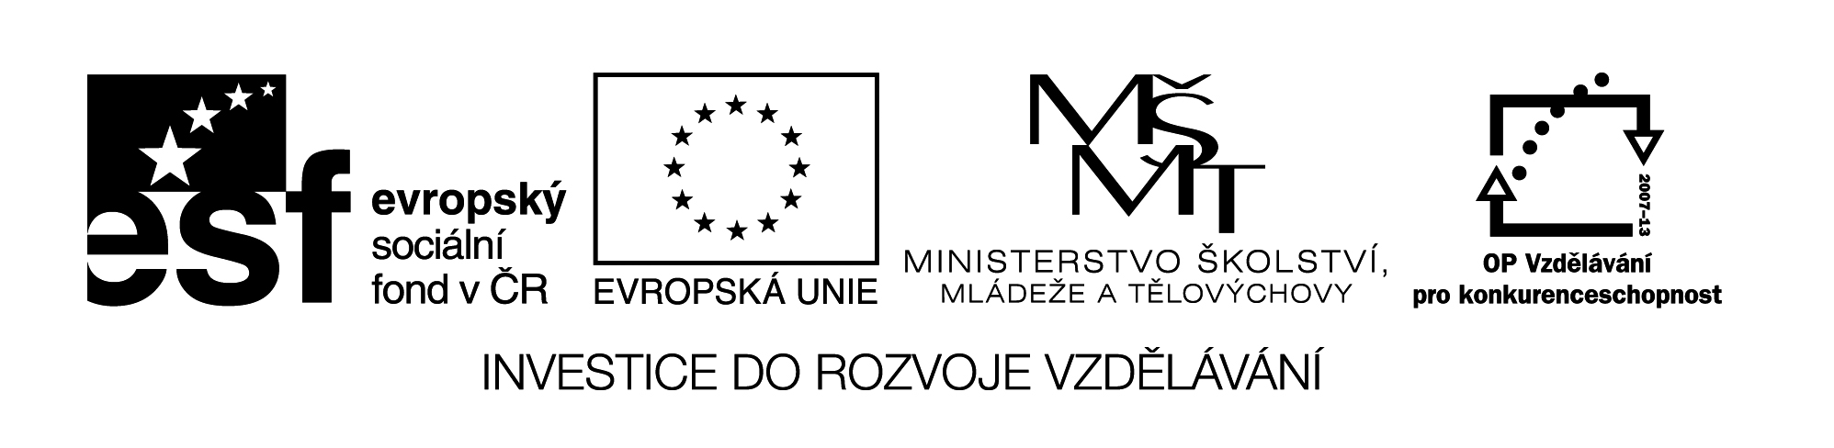

**Název školy:** Střední průmyslová škola, Ostrava - Vítkovice, příspěvková organizace

**Autor:** PaedDr. Hana Mikolajková

**Datum:**  11.05.2012

**Název:** VY­_32_INOVACE_8.2.14

**Číslo projektu:** CZ.1.07/1.5.00/34.0125

**Téma:** **Préteritum sloves pravidelných a způsobových-pracovní list pro studenty**

**Anotace:** "DUM; Pracovní list slouží k procvičování znalostí studentů probraného gramatického učiva “

1. **Bilde Sätze im Präteritum .Tvoř věty v préteritu.**

Herr Klein kocht..

Seine Frau arbeitet im Garten.

Und die Kinder spielen Klavier oder baden.

Ihr Onkel lernt Spanisch.

Ihre Tante wartet auf den Hund.

1. **Bilde Sätze im Präteritum.Benutze Modalverben! Tvoř věty v préteritu.Použij modální-způsobová slovesa.**

Hans will ins Kino gehen,kann aber nicht.

Seine Eltern wollen ins Theater gehen.

Er muss auf seine Katze aufpassen.

Sie darf nicht allein zu Hause bleiben.

I



1. **Bilde Sätze im Präteritum .Tvoř věty v préteritu se slovesy haben,sein.**

Du hast Glück und er hat Pech.Sie ist sehr nett.Unser Lehrer ist neugierig.Wir sind überrascht,dass er neugierig ist.Die Schüler haben ihre Bücher mit.Ich habe kein Geld.Hast du heute Abend Zeit?

1. **Űbersetze.**

Musím jít domů.

On chce jít do kina.

Smíš jít do hospody?

Já nevím,co mám dělat.

Vím,že nic nevím.

Mám jednoho bratra a on má jednu sestru.

Máme dohromady dva sourozence.

1. **Waren … oder hatten … ?**

**Ergänze die Sätze !**

Wir ………acht Stunden in der Schule.

Leider, alle Eintrittskarten ……. schon ausverkauft.

Viele Städte ………… nach dem Krieg ganz zerstört.

Die Kaufhallen ……….. um 7 Uhr geöffnet .

pozn: Testové úlohy a cvičení jsou autorsky vytvořeny přímo pro učební materiál.